Innertropische Konvergenzzone | Die ____________, auch Kalmengürtel und im Atlantik Doldrums genannt, ist eine wenige hundert Kilometer breite Tiefdruckrinne in Äquatornähe im Bereich der von Norden und Süden aufeinander treffenden Passatwinde. Sie ist durch Konvektionserscheinungen und eine in der Regel starke Quellbewölkung gekennzeichnet. Das bedeutet, dass die generelle Windstille in diesem Teil der Ozeane mehrfach am Tag durch Platzregen und Gewitter mit stürmischen und stark drehenden Böen unterbrochen wird. Über Land hängt die Heftigkeit der Unwetter von der örtlichen Luftfeuchtigkeit ab.
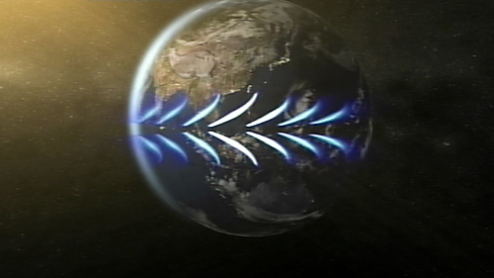
Konvektion | ____________meint sowohl das Mitführen thermischer Energie (eine der drei Arten der Wärmeübertragung), als auch eine Strömung als Folge eines Wärmestroms in Gegenwart eines Schwerefeldes.
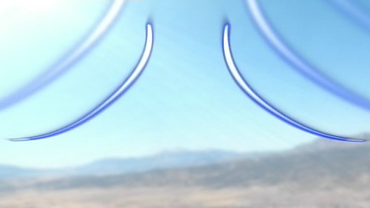
Östliche Wellen | _____________________ bilden sich meist in Nordafrika und wandern aufgrund der Passatwinde nach Westen. Ungefähr 60% der tropischen Wirbelstürme des Atlantiks stammen von tropischen Wellen ab, während 85% der starken atlantischen Hurrikane (Kategorie 3+ auf der Saffir-Simpson-Hurrikan-Skala) ihren Ursprung in ihnen haben.
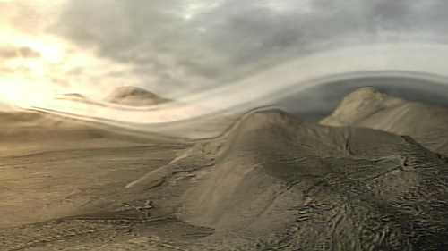
Tropische Depression | Ein tropischer Wirbelsturm, in dem der maximale Mittelwind (nach dem einminütigen US-Standard) 33 Knoten (62 km/h, 38 mph, 18 m/s) oder weniger beträgt. _______________ weisen eine geschlossene Zirkulation auf.
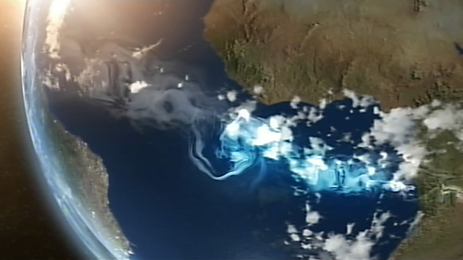

Scherwinde / Wassertemperatur | _______________ und die __________________ , sind die zwei Elemente, welche die Bildung eines tropischen Wirbelsturmes verhindern können.
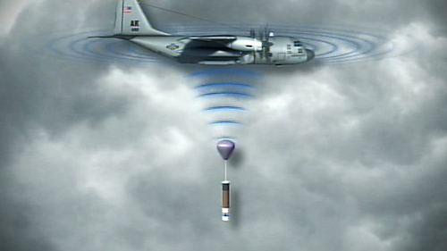
Corioliskraft | In der Meteorologie und der physikalischen Ozeanographie spielt die _________________________eine wichtige Rolle. Aufgrund der Erdrotation bewegen sich die Luft- und Wassermassen in einem rotierenden Bezugssystem. Dies bewirkt auf der Nordhalbkugel eine Ablenkung nach rechts, was die Drehrichtung von Hoch- und Tiefdruckgebieten bestimmt.
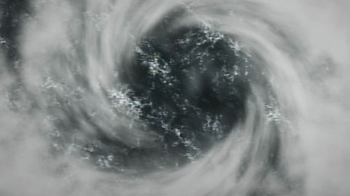
Hot Towers | Die _________________________ sind ein typisches Merkmal für das Entstehen von tropischen Wirbelstürmen. Sie werden bis zu 17 Kilometer hoch und gelten als Motor der Hurrikane.
